نمودار جریان کلی سیستم
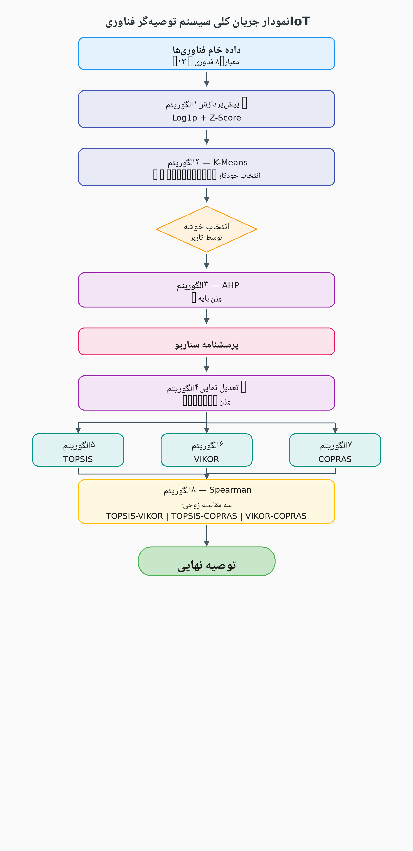
شکل — جریان داده از پیش‌پردازش تا توصیه نهایی

